经济学（拔尖创新人才培养实验班）2022级学生遴选办法

一、实验班简介
实验班以立德树人为根本任务，以学术为导向，采用“导师制、小班化、个性化、国际化”的精英培养模式，旨在培养经济理论和数理基础扎实、英语水平高、具有研究创新能力和国际竞争力的高层次经济学相关领域专业化人才。实验班以“高起点、重学术”为鲜明特色（以往培养的几届学生学术能力、探索精神都非常突出；课程设置目标性强，考研氛围也异常浓厚）。秉承强基础、重创新的培养目标，取得了突出成效，绝大部分学生能进入国内著名学府和世界名校读研深造。实验班的主干学科为理论经济学、应用经济学，学制四年，毕业获得经济学学士学位。

二、遴选范围和名额
面向2022级全日制在读本科生开展遴选工作，但中外联合培养项目班学生、艺术类专业学生不参与本次遴选，不设院内外招生比例，招生总名额为30人。

三、遴选方式
通过资格审查、面试方式进行遴选，计算最终成绩。
1.资格审查
申请修读实验区的学生除了专业等方面的要求外，还必须满足高考数学和英语成绩单科分别不低于70分和110分。按照报名人数，综合考虑高考语数英成绩总和选取前50名学生进入面试，分数相同的，在某方面有特殊才能或竞赛获奖者可以优先入选。
2.面试
采取中英文面试两种方式进行，中英文面试总分150分。中文面试满分90分，中文面试采用多对多的方式（3-4名同学一个小组、一个小组一起参加面试）与主考官对话，主要考察学生的批判性思维和逻辑思维能力、语言表达能力、创新和创意潜质、对现实问题的理解和认知能力、礼仪素养、心理素质；英文面试（对英文材料的朗读和理解）满分60分，采用一对二的方式，考察学生的英语表达能力、发音标准水平和跨文化交际能力。中英文面试错开进行，即前面的同学顺序进行中文面试；后面的同学倒序进行英文面试。
3.最终成绩
最终成绩构成：由高考语数英和面试成绩综合计算得出。具体计算方式是：（语文成绩+数学成绩+英语成绩）/3×60%+面试成绩×40%。严格按照最终成绩对遴选学生进行排序，确定拟录取学生和候补学生名单，报教务处。

四、遴选程序
（一）报名与资格审核
1.答疑解惑
（1）微信群
欢迎感兴趣的同学加入“经济学（拔尖创新人才）咨询群”： | 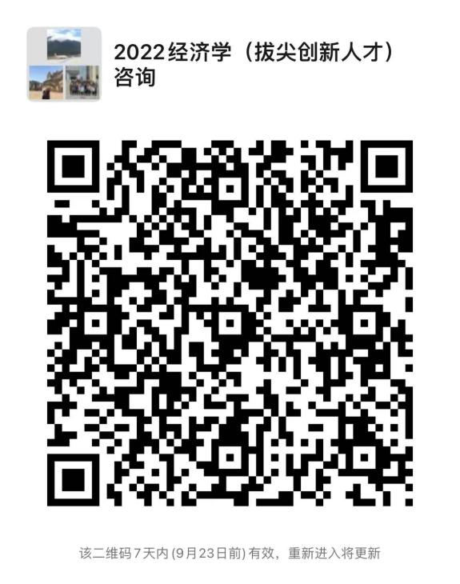
（2）腾讯会议
为了使同学们对经济学（拔尖创新人才实验区）有更深入的了解，并解答同学们的疑问，在9月23日晚上20:00至21:30，召开腾讯会议，会议号：766 968 687。
2.报名方式
学生登录学校教务管理系统（教师学生端）（http://jwxt.gdufe.edu.cn/jsxsd）“学籍管理—专业分流”报名，选择志愿后须提交确认，并向经济学院提交纸质报名材料。
3.报名时间
9月27日08:00—9月29日23:59，报名成功时间以系统报名成功为准，逾期不再接收报名。
4.报名材料提交
附件1报名表、高考成绩单等纸质材料9月30日前提交三水经济学院辅导员办公室厚德楼332（唐老师，联系电话： 0757-87828263）。
5.资格审核
10月8日前经济学院和教务处对报名学生进行资格审核，并对资格审核通过的学生进行公示。
（二）面试
面试时间：初步定在2022年10月11日18:00—21:30进行（根据面试进度会适当调整时间段，请大家务必随时关注微信群信息）。
具体地点：佛山校区学生宿舍桃园社区11栋106室。
时间和地点如有变动会提前通知，请多关注经济学院网站。
（三）公布遴选结果
10月14日前在经济学院网站公布通过面试的学生名单，并将最终结果于10月16日提交教务处。
（四）学生所在学院确认：10月18日——10月21日
1.教务处分学院汇总拟入选实验区学生名单后发至各相关学院。
2.学生所在学院就学生转入实验区出具意见后提交教务处教研科，并在教务管理系统（管理端）“学籍管理—专业分流管理—分专业转出审核”完成学生转出审核工作。
3.截止10月21日学生所在学院未将转出意见返教务处，视为学院同意学生转出。
（五）公示、学校教学指导委员会审定及发文:10月21日——11月4日
1.教务处统一对拟转入实验区学生名单进行公示，公示期5天。公示期间，拟放弃录取资格或候补资格的学生须向学生录取实验区所在学院提交书面的放弃申请，经学院同意后报教务处教研科。
2.公示结束后，学校原则上不接受退出实验区的申请，由教务处统一将名单提交学校教学指导委员会审定。
3.实验区承办学院在教务管理系统（管理端）“学籍管理—专业分流管理—分专业转入审核”完成学生转入审核工作。
4.学校统一发文公布入选学生名单。

五、收费标准
按照本实验班培养方案要求完成的学分缴纳学分学费和学习期间的专业学费，不额外收取其他任何费用。

六、咨询办法
具体事项请咨询经济学院，联系人：唐老师，联系电话： 0757-87828263；徐老师：020-84096038；13533611339。

七、遴选注意事项
1. 在遴选期间违纪、违规的学生，取消遴选资格。
2. 经批准进入实验区的学生须按实验区的教学计划参加选课并修读全部课程。
3. 中外联合培养项目班学生、艺术类专业学生不参加本次遴选。
4. 入选实验区的学生，不参加后续举行的专业方向遴选分流，不能申请专业二次调整。
5.单个自然班拟转入实验区人数超过班级总人数5%时，由学生所在学院制定转出标准并审核确认。

经济学院
2022年9月17日

附件1：经济学（拔尖创新人才培养实验班）2022级学生遴选报名表
姓 名 |  |  |  |  | 性 别
家庭住址 |  |  |  |  | 身份证号
专业及班级 |  |  |  |  | 生源地  （省市县）
学 号 |  |  |  |  | 手 机
高考类别（历史/物理类） |  | 高考总  分数 |  | 高考语文  分数 | 高考数学分数 |  | 高考  英语分数 |  |  | 高考语数英分数和
家长基本信息
姓名 | 关系 |  | 工作单位 |  |  | 职称、职务 |  | 联系电话
请列举三条你可以入选拔尖班的理由

市级以上获奖  情况 | 名称 |  |  | 级别 |  | 名次 |  |  | 时间
是否具有英语资质证书或海外交流经验
我承诺本表所填内容全部属实。否则，后果自行承担 。

学生本人签名：
日 期：
说明：需附本人高考成绩通知单复印件一份。

